T.C
AKYAZI KAYMAKAMLIĞI
Nevruz Banoğlu İlkokulu Müdürlüğü

2024-2028 STRATEJİK PLANI




SUNUŞ 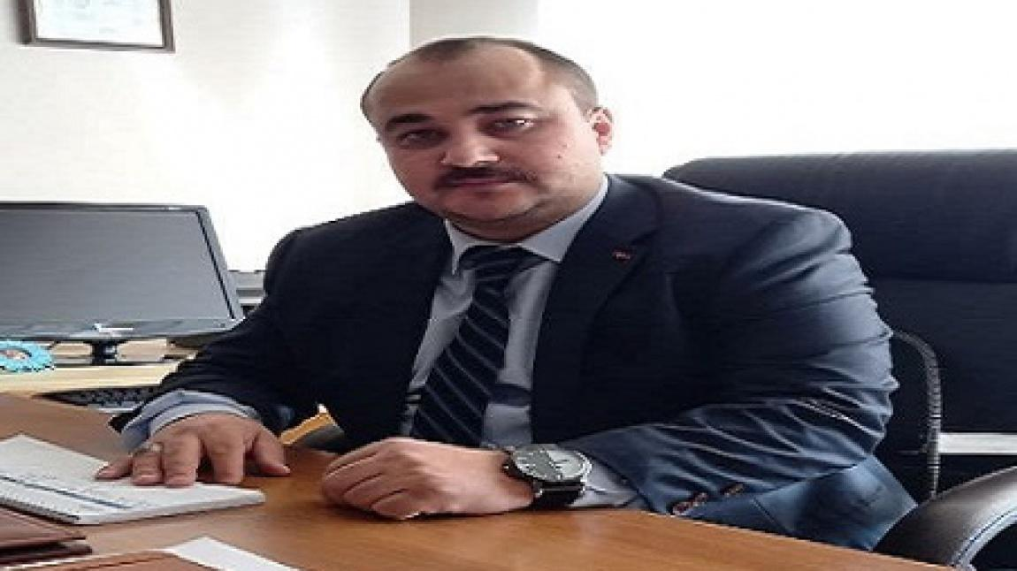
“Eğitimdir ki bir milleti ya hür, bağımsız, şanlı, yüksek bir topluluk halinde yaşatır; ya da Milleti esaret ve sefalete terk eder.”
Bu çalışma artık bizim kurumsallaştığımızı, kurumsallaşmak zorunda olduğumuzu ve kurumsallaşmanın önemi için çok önemlidir. Kuruma yeni gelen müdür, öğretmen veya diğer personeller, kurumun stratejik planını bilirse daha verimli olacak, kurumu tanımış, misyonunu, zayıf ve güçlü yanlarını bilmiş olacaktır. Bütün bunlar kişiye göre yönetim tarzından kurtulup kurumsal hedeflere göre yönetim tarzının oturmasını sağlayacaktır.
Kurumsallaşma, her işin amacı, aracı ve zamanının olduğunun bilinmesi yani bu işi ben şu araçla şu amaç için şu zamanda şu hedefe ulaşmak için yapmalıyım demektir. Örneğin öğrenme güçlüğü çeken bir öğrenci çeşitli tanıma sorularıyla tanınmalı, bu tanımadaki amacın öğrencinin öğrenmesindeki belli güçlükleri tanımak ve öğrencinin kendisine, ailesine, devletine yararlı bir birey haline getirmek olduğu işin başında belirlenmelidir.
Nevruz Banoğlu İlkokulu Stratejik Planı (2024–2028)’de belirtilen amaç ve hedeflere ulaşmamızın okulumuzun gelişme ve kurumsallaşma süreçlerine önemli katkılar sağlayacağına inanmaktayız.
Planın hazırlanmasında emeği geçen Strateji Yönetim Ekibi ’ne, öğretmen, öğrenci ve velilerimize teşekkür ederim.
Soner ARABACI
Okul Müdürü

İçindekiler
SUNUŞ 3
İçindekiler 4
BÖLÜM I: GİRİŞ ve PLAN HAZIRLIK SÜRECİ 6
STRATEJİK PLAN ÜST KURULU 6
BÖLÜM II: DURUM ANALİZİ 7
Okulun Kısa Tanıtımı 7
Okulun Mevcut Durumu: Temel İstatistikler Okul Künyesi 9
Çalışan Bilgileri 10
Okulumuz Bina ve Alanları 11
Donanım ve Teknolojik Kaynaklarımız 13
Gelir ve Gider Bilgisi 14
PAYDAŞ ANALİZİ 15
Öğrenci Anketi Sonuçları: 16
Öğretmen Anketi Sonuçları: 16
Veli Anketi Sonuçları: 17
GZFT (Güçlü, Zayıf, Fırsat, Tehdit) Analizi 18
İçsel Faktörler 19
Dışsal Faktörler 21
Gelişim ve Sorun Alanları 23
A-Eğitim ve Öğretime Erişim Gelişim/Sorun Alanları 23
B-Eğitim ve Öğretimde Kalite Gelişim/Sorun Alanları 24
C- Kurumsal Kapasite Gelişim/Sorun Alanları 25
BÖLÜM III: MİSYON, VİZYON VE TEMEL DEĞERLER 26
MİSYONUMUZ 26
VİZYONUMUZ 26
TEMEL DEĞERLERİMİZ 27
BÖLÜM IV: AMAÇ, HEDEF VE EYLEMLER 27
TEMA I: EĞİTİM VE ÖĞRETİME ERİŞİM 28
TEMA II: EĞİTİM VE ÖĞRETİMDE KALİTENİN ARTIRILMASI 31
TEMA III: KURUMSAL KAPASİTE 36
V. BÖLÜM: MALİYETLENDİRME 39
2024-2028 Stratejik Planı Faaliyet/Proje Maliyetlendirme Tablosu 39
VI. BÖLÜM: İZLEME VE DEĞERLENDİRME 40

BÖLÜM I: GİRİŞ ve PLAN HAZIRLIK SÜRECİ
2024-2028 dönemi stratejik plan hazırlanması süreci Üst Kurul ve Stratejik Plan Ekibinin oluşturulması ile başlamıştır. Ekip tarafından oluşturulan çalışma takvimi kapsamında ilk aşamada durum analizi çalışmaları yapılmış ve durum analizi aşamasında paydaşlarımızın plan sürecine aktif katılımını sağlamak üzere paydaş anketi, toplantı ve görüşmeler yapılmıştır.
Durum analizinin ardından geleceğe yönelim bölümüne geçilerek okulumuzun amaç, hedef, gösterge ve eylemleri belirlenmiştir. Çalışmaları yürüten ekip ve kurul bilgileri altta verilmiştir.

STRATEJİK PLAN ÜST KURULU

Üst Kurul Bilgileri |  | Ekip Bilgileri
Adı Soyadı | Unvanı | Adı Soyadı | Unvanı
SONER ARABACI | OKUL MÜDÜRÜ | FERHAT KOÇAK | MÜDÜR YARDIMCISI
FERİT ELE | REHBER ÖĞRETMEN | SEVGİ KARA | ÖĞRETMEN
ENGİN EREN | ÖĞRETMEN | ÖZLEM DURSUN | ÖĞRETMEN
BETÜL KAYA BİLGİN | OKUL AİLE BİRLİĞİ BAŞKANI | ASLIHAN ÖZDEMİR | ÖĞRETMEN
ESRA KARACAN | OKUL AİLE BİRLİĞİ YÖNETİM KURULU ÜYESİ | MEHMET ALİ ŞENEL | ÖĞRETMEN

BÖLÜM II: DURUM ANALİZİ
Durum analizi bölümünde okulumuzun mevcut durumu ortaya konularak neredeyiz sorusuna yanıt bulunmaya çalışılmıştır. Bu kapsamda okulumuzun kısa tanıtımı, okul künyesi ve temel istatistikleri, paydaş analizi ve görüşleri ile okulumuzun Güçlü Zayıf Fırsat ve Tehditlerinin (GZFT) ele alındığı analize yer verilmiştir.

Okulun Kısa Tanıtımı
Geçmişten günümüze gelirken var olan yaratıcılığın getirdiği teknolojik ve sosyal anlamda gelişmişliğin ulaştığı hız, artık kaçınılmazları da önümüze sererek kendini göstermektedir. Güçlü ekonomik ve sosyal yapı, güçlü bir ülke olmanın ve tüm değişikliklerde dimdik ayakta durabilmenin kaçınılmazlığı da oldukça büyük önem taşımaktadır. Gelişen ve sürekliliği izlenebilen, bilgi ve planlama temellerine dayanan güçlü bir yaşam standardı ve ekonomik yapı; stratejik amaçlar, hedefler ve planlanmış zaman diliminde gerçekleşecek uygulama faaliyetleri ile (STRATEJİK PLAN) oluşabilmektedir.
Okulumuz, daha iyi bir eğitim seviyesine ulaşmak düşüncesiyle Sürekli yenilenmeyi ve kalite kültürünü kendisine ilke edinmeyi amaçlamaktadır. Kalite kültürü oluşturmak için eğitim ve öğretim başta olmak üzere insan kaynakları ve kurumsallaşma, sosyal faaliyetler, alt yapı, toplumla ilişkiler ve kurumlar arası ilişkileri kapsayan 2024–2028 stratejik planı hazırlanmıştır.
Büyük önder Atatürk’ü örnek alan bizler; Çağa uyum sağlamış, çağı yönlendiren öğrenciler yetiştirmek için kurulan okulumuz, geleceğimiz teminatı olan öğrencilerimizi daha iyi imkânlarla yetişip, düşünce ufku ve yenilikçi ruhu açık Türkiye Cumhuriyeti’nin çıtasını daha yükseklere taşıyan bireyler olması için öğretmenleri ve idarecileriyle özverili bir şekilde tüm azmimizle çalışmaktayız.
Nevruz Banoğlu İlkokulu olarak en büyük amacımız yalnızca ilkokul mezunu çocuklar yetiştirmek değil, girdikleri her türlü ortamda çevresindekilere ışık tutan, hayata hazır, hayatı aydınlatan, bizleri daha da ileriye götürecek nesiller yetiştirmektir. İdare ve öğretmen kadrosuyla bizler çağa ayak uydurmuş, yeniliklere açık, Türkiye Cumhuriyeti’ni daha da yükseltecek gençler yetiştirmeyi ilke edinmiş bulunmaktayız.
Nevruz Banoğlu İlkokulunun stratejik planlama çalışmasına önce durum tespiti, yani okulun SWOT analizi yapılarak başlanmıştır. SWOT analizi tüm idari personelin ve öğretmenlerin katılımıyla uzun süren bir çalışma sonucu ilk şeklini almış, varılan genel sonuçların sadeleştirilmesi ise Okul yönetimi ile öğretmenlerden den oluşan on kişilik bir kurul tarafından yapılmıştır. Daha sonra SWOT sonuçlarına göre stratejik planlama aşamasına geçilmiştir. Bu süreçte okulun amaçları, hedefleri, hedeflere ulaşmak için gerekli stratejiler, eylem planı ve sonuçta başarı veya başarısızlığın göstergeleri ortaya konulmuştur. Denilebilir ki SWOT analizi bir kilometre taşıdır okulumuzun bugünkü resmidir ve stratejik planlama ise bugünden yarına nasıl hazırlanmamız gerektiğine dair kalıcı bir belgedir.
Stratejik Plan' da belirlenen hedeflerimizi ne ölçüde gerçekleştirdiğimiz, plan dönemi içindeki her yılsonunda gözden geçirilecek ve gereken revizyonlar yapılacaktır

Nevruz Banoğlu İlkokulu
Stratejik Plan Ekibi

Okulun Mevcut Durumu: Temel İstatistikler Okul Künyesi
Okulumuzun temel girdilerine ilişkin bilgiler altta yer alan okul künyesine ilişkin tabloda yer almaktadır.

Temel Bilgiler Tablosu- Okul Künyesi

İli: SAKARYA |  |  |  | İlçesi: AKYAZI
Adres: | Ömercikler Mahallesi Karacasu Caddesi No: 14 Akyazı- SAKARYA |  |  | Coğrafi Konum (link) |  | https://www.google.com.tr/maps/place/40%C2%B041'12.9%22N+30%C2%B036'53.7%22E/@40.6869047,30.6139866,345m/data=!3m2!1e3!4b1!4m6!3m5!1s0x0:0x0!7e2!8m2!3d40.6869032!4d30.6149268
Telefon Numarası: | 0264 4185954 |  |  | Faks Numarası:
e- Posta Adresi: | 732280@meb.k12.tr |  |  | Web sayfası adresi: |  | https://nevruzbanogluilkokulu.meb.k12.tr/
Kurum Kodu: | 732280 |  |  | Öğretim Şekli: |  | Tam Gün
Okulun Hizmete Giriş Tarihi: 2008 |  |  |  | Toplam Çalışan Sayısı |  | 25
Öğrenci Sayısı: | Kız | 331 |  | Öğretmen Sayısı | Kadın | 12
Öğrenci Sayısı: | Erkek | 322 |  | Öğretmen Sayısı | Erkek | 10
Öğrenci Sayısı: | Toplam | 663 |  | Öğretmen Sayısı | Toplam | 22
Derslik Başına Düşen Öğrenci Sayısı |  |  | : 36,8 | Şube Başına Düşen Öğrenci Sayısı |  |  | : 36,8
Öğretmen Başına Düşen Öğrenci Sayısı |  |  | : 36,8 | Şube Başına 30’dan Fazla Öğrencisi Olan Şube Sayısı |  |  | : 18
Öğrenci Başına Düşen Toplam Gider Miktarı |  |  | 155 TL 50 Kuruş | Öğretmenlerin Kurumdaki Ortalama Görev Süresi |  |  | 15 yıl 1 ay 6 gün

Çalışan Bilgileri
Okulumuzun çalışanlarına ilişkin bilgiler altta yer alan tabloda belirtilmiştir.

Çalışan Bilgileri Tablosu
Unvan* | Erkek | Kadın | Toplam
Okul Müdürü ve Müdür Yardımcısı | 2 | 1 | 3
Sınıf Öğretmeni | 7 | 11 | 18
Rehber Öğretmen | 1 | 1 | 2
Branş Öğretmeni | 2 | 0 | 2
Yardımcı Personel | 1 | 2 | 3
Güvenlik Personeli | 0 | 0 | 0
İdari Personel | 0 | 0 | 0
Toplam Çalışan Sayıları | 13 | 15 | 28

Okulumuz Bina ve Alanları
Okulumuzun binası ile açık ve kapalı alanlarına ilişkin temel bilgiler altta yer almaktadır.

Okul Yerleşkesine İlişkin Bilgiler

Okul Bölümleri |  | Özel Alanlar | Var | Yok
Okul Kat Sayısı | 2 | Çok Amaçlı Salon |  | X
Derslik Sayısı | 18 | Çok Amaçlı Saha | X
Derslik Alanları (m2) | 39 | Kütüphane | X
Kullanılan Derslik Sayısı | 18 | Fen Laboratuvarı |  | X
Şube Sayısı | 18 | Bilgisayar Laboratuvarı |  | X
İdari Odaların Alanı (m2) | 21+29 | İş Atölyesi |  | X
Öğretmenler Odası (m2) | 39 | Beceri Atölyesi | X
Okul Oturum Alanı (m2) | 928 | Pansiyon |  | X
Okul Bahçesi (Açık Alan)(m2) | 4022 | Mescit | X
Okul Kapalı Alan (m2) | 1856 | Destek Eğitim Odası |  | X
Sanatsal, bilimsel ve sportif amaçlı toplam alan (m²) | 39
Kantin (m2) | 50
Tuvalet Sayısı | 16
Yemekhane Sayısı | 1

Sınıf ve Öğrenci Bilgileri Okulumuzda yer alan sınıfların öğrenci sayıları alttaki tabloda verilmiştir.

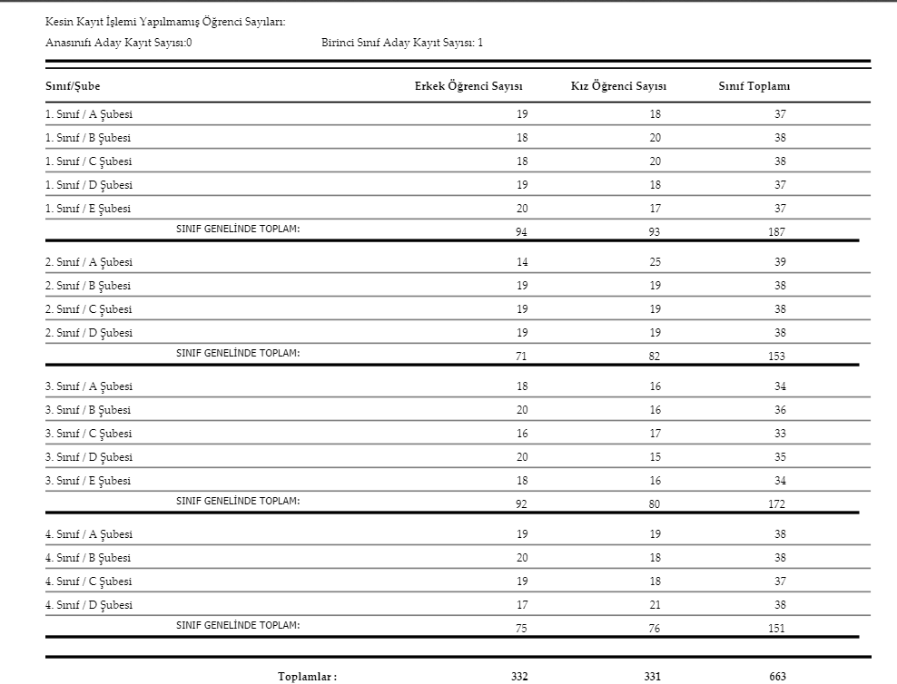

Donanım ve Teknolojik Kaynaklarımız
Teknolojik kaynaklar başta olmak üzere okulumuzda bulunan çalışır durumdaki donanım malzemesine ilişkin bilgiye alttaki tabloda yer verilmiştir.

Teknolojik Kaynaklar Tablosu
Akıllı Tahta Sayısı | 17 | TV Sayısı | 0
Masaüstü Bilgisayar Sayısı | 10 | Yazıcı Sayısı | 4
Taşınabilir Bilgisayar Sayısı | 6 | Fotokopi Makinası Sayısı | 4
Projeksiyon Sayısı | 16 | İnternet Bağlantı Hızı | 8 MPS

Gelir ve Gider Bilgisi
Okulumuzun genel bütçe ödenekleri, okul aile birliği gelirleri ve diğer katkılarda dâhil olmak üzere gelir ve giderlerine ilişkin son iki yıl gerçekleşme bilgileri alttaki tabloda verilmiştir.

Yıllar | Gelir Miktarı | Gider Miktarı
2022 | 69.036,48 TL | 60.191,44 TL
2023 | 92.255,01 TL | 91.994,49 TL

PAYDAŞ ANALİZİ
Kurumumuzun temel paydaşları öğrenci, veli ve öğretmen olmakla birlikte eğitimin dışsal etkisi nedeniyle okul çevresinde etkileşim içinde olunan geniş bir paydaş kitlesi bulunmaktadır. Paydaşlarımızın görüşleri anket, toplantı, dilek ve istek kutuları, elektronik ortamda iletilen önerilerde dâhil olmak üzere çeşitli yöntemlerle sürekli olarak alınmaktadır.
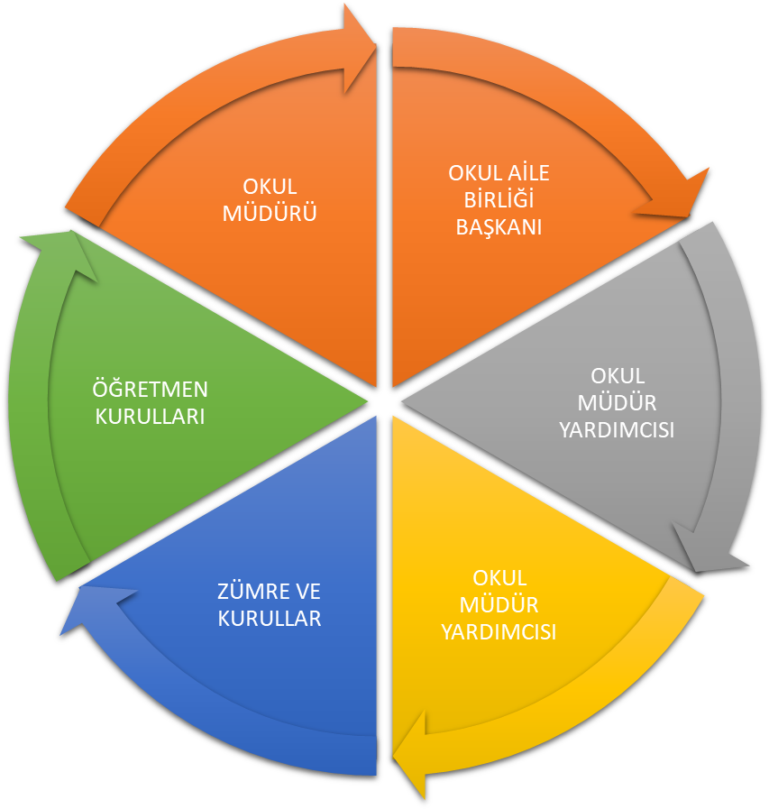

Paydaş anketlerine ilişkin ortaya çıkan temel sonuçlara altta yer verilmiştir:

Öğrenci Anketi Sonuçları:
Olumlu Yönlerimiz:

Öğretmenlerimizle ihtiyaç duyduğumuzda rahatlıkla görüşebilmekteyiz
- Okul müdürü ve idarecilerle ihtiyaç duyduğumuzda rahatlıkla görüşebilmekteyiz.
- Okulda bizimle ilgili alınan kararlarda görüşlerimiz alınmaktadır.
- Öğretmenlerimiz yeniliğe açık olarak derslerin işlenişinde çeşitli yöntemler kullanmaktadır.
Olumsuz Yönlerimiz:
- Okulumuzda yeterli temizlik personeli bulunmamaktadır.
- Okulumuzda yeterli spor ve oyun alanı bulunmamaktadır.

Öğretmen Anketi Sonuçları:
Olumlu Yönlerimiz:
- Okulumuzda alınan kararlar çalışanların katılımıyla alınır.
- Kurumdaki tüm duyurular çalışanlara zamanında iletilir ve her türlü ödüllendirmede adil olma, tarafsızlık ve objektiflik sağlanır.
- Kendimi okulun değerli bir üyesi olarak görüyorum.
- Çalıştığım okul bana kendimi geliştirme imkânı tanımaktadır.
- Okul teknik ve araç gereç yönünden yeterli teknik donanıma sahiptir.
- Okulda çalışanlara yönelik sosyal ve kültürel faaliyetler düzenlenir.
- Okulda öğretmenler arasında ayrım yapılmamaktadır.
- Okulumuzda yerelde ve toplum üzerinde olumlu bir etki bırakacak çalışmalar yapılmaktadır.
- Yöneticilerimiz yaratıcı ve yenilikçi düşüncelerin üretilmesini teşvik etmektedir
- Yöneticiler okul vizyonunu, stratejilerini, iyileştirmeye açık alanlarını çalışanlarıyla paylaşır.
- Okulumuzda sadece öğretmenlerin kullanımına tahsis edilmiş yerler yeterlidir.
Olumsuz Yönlerimiz:
- Çeşitli sosyal, kültürel, spor ve sanatsal etkinlikler için spor ve konferans salonu bulunmamaktadır.
- Sınıf mevcutlarının giderek artması.
- Okulumuzun sosyal kültürel ve ekonomik düzeyi düşük bir bölgede bulunması.

Veli Anketi Sonuçları:
Olumlu Yönlerimiz:
- İhtiyaç duyduğumuzda idare ile rahatlıkla görüşebilmekteyiz.
- Duyuruları zamanında öğrenmekteyiz.
- İstek ve dileklerimiz dikkate alınmaktadır.
- Öğretmenlerimiz yeniliğe açık olarak derslerin işlenişinde çeşitli yöntem ve teknikler kullanmaktadırlar.
- Çocuklarımızın okulu sevdiğini düşünüyorum.

Olumsuz Yönlerimiz:
- Tayin vb. sebeplerden öğretmenlerin değişmesi.
- Bizleri ilgilendiren konularda istek ve görüşlerimiz her zaman dikkate alınmamaktadır.

GZFT (Güçlü, Zayıf, Fırsat, Tehdit) Analizi
Okulumuzun temel istatistiklerinde verilen okul künyesi, çalışan bilgileri, bina bilgileri, teknolojik kaynak bilgileri ve gelir gider bilgileri ile paydaş anketleri sonucunda ortaya çıkan sorun ve gelişime açık alanlar iç ve dış faktör olarak değerlendirilerek GZFT tablosunda belirtilmiştir. Dolayısıyla olguyu belirten istatistikler ile algıyı ölçen anketlerden çıkan sonuçlar tek bir analizde birleştirilmiştir.
Kurumun güçlü ve zayıf yönleri donanım, malzeme, çalışan, iş yapma becerisi, kurumsal iletişim gibi çok çeşitli alanlarda kendisinden kaynaklı olan güçlülükleri ve zayıflıkları ifade etmektedir ve ayrımda temel olarak okul müdürü/müdürlüğü kapsamından bakılarak iç faktör ve dış faktör ayrımı yapılmıştır.

İçsel Faktörler

Güçlü Yönler

Eğitim ve Öğretime Erişim |  |  | Eğitim ve Öğretimde Kalite |  |  | Kurumsal Kapasite
1. | Müstakil ilkokul olması |  | 1. | Bilgi ve iletişim teknolojilerinin eğitim ve öğretim süreçlerinde kullanılması |  | 1. | Öğretmen başına düşen öğrenci sayısının şimdilik istenen seviyede olması
2. | Hayat boyu öğrenme kapsamındaki kursların açılmış olması |  | 2. | Okulumuzda yönetici ve öğretmen normlarının doluluk oranının yüksek olması |  | 2. | Okulumuzda derslik başına düşen öğrenci sayısının şimdilik standartlara uygun olması
3. | Okul öncesi eğitim alan öğrenci sayısının fazla olması |  | 3. | Okulumuzun teknolojik altyapısının yeterli olması |  | 3. | Eğitim politikalarının belirlenmesinde paydaşların görüş ve önerilerinin dikkate alınması
4. | Özel öğretimi destekleyici teşvik mekanizmaları (Destek eğitimi ve kaynaştırma çalışmaları) |  | 4. | Eğitime katkı sağlayan (Değerler Eğitimi Projesi, Beslenme Dostu Okul, Beyaz Bayrak, Sosyal Okul, vb.) Projelerin uygulanıyor olması |  | 4. | Güçlü bilişim altyapısı ve elektronik bilgi sistemlerinin etkin kullanımı
5. | İlçe genelinde öğrencilerin erişebilecekleri her kademe ve türde eğitim kurumlarının bulunması |  | 5. | Eğitimin kalitesini ve öğrencilerin başarısını artırmak için yapılan ders dışı faaliyetler (kurslar vb.) |  | 5. | Yeniliğe ve gelişime açık insan kaynağı
6. | Her kademede eğitim veren nitelikli okulların bulunması |  | 6. | Aile eğitimine yönelik yapılan çalışmalar |  | 6. | Yaygın teşkilat ağı
7. | Öğrenci devamsızlık oranının düşük olması |  | 7. | Okulumuzda şiddet olaylarının az olması |  | 7. | Eğitim yöneticileri ve öğretmenlerin Yüksek Lisans ve Doktora çalışmalarını önemsemeleri

Zayıf Yönler

Eğitim ve Öğretime Erişim |  |  | Eğitim ve Öğretimde Kalite |  |  | Kurumsal Kapasite
1. | Öğrenci kayıt işlemlerinde adrese dayalı kayıt sisteminin etkin işletilememesi |  | 1. | Okulun fiziki yapısının istenilen düzeyde olmaması |  | 1. | Nitelikli Hizmet İçi Eğitim faaliyetlerinin yetersizliği
2. | Özel eğitim öğrencileri için materyallerin yeterli olmaması |  | 2. | Okulda yapılan faaliyetlere veli katılımının yetersiz olması |  | 2. | Bütçe dağıtımında objektif kriterlerin yetersizliği
3. | Hayat boyu öğrenme kapsamındaki faaliyetlerin tanıtımının yetersiz olması |  | 3. | Etkili bir yabancı dil eğitiminin olmaması |  | 3. | Hizmet içi eğitimlerin etkinliğinin istenen düzeyde olmaması
4. | Velilerin okula ve okumaya karşı isteksiz oluşu |  | 4. | Açılan ders dışı faaliyetlere katılımın yetersiz oluşu |  | 4. | Yönetici, öğretmen ve çalışanların sık sık yer değişikliği
5. | Öğrenci sayısının fazla olması |  | 5. | Taşımalı eğitimin olması |  | 5. | Geçmiş yıllara ait veri, bilgi ve belgelere ulaşılabilmesine imkân sağlayacak bir arşivleme sisteminin bulunmaması
 |  |  |  |  |  | 6. | İzleme ve değerlendirme faaliyetlerinin yetersizliği

Dışsal Faktörler

FIRSATLAR
Eğitim ve Öğretime Erişim |  |  | Eğitim ve Öğretimde Kalite |  |  | Kurumsal Kapasite
1. | Eğitimin sürdürülebilir ekonomik kalkınmadaki işlevi konusunda toplumsal farkındalık |  | 1. | Geniş bir paydaş kitlesinin varlığı |  | 1. | Kurumumuzda eğitimin öncelikli alan olarak yer alması
2. | Ulaşım ve erişim ağının gelişmesi |  | 2. | Kaliteli eğitim ve öğretime ilişkin talebin artması |  | 2. | Z-Kütüphane bulunması
3. | Devletin özel eğitime muhtaç öğrencilere sunduğu destek |  | 3. | Gelişen teknolojilerin eğitimde kullanılabilirliğinin artması |  | 3. | Kurum bütçesinin artması
4. | Özel servislerin artması |  | 4. | Okulda etkin rehberlik faaliyetlerinin olması |  | 4. | Hayırseverlerin eğitim ve öğretime katkı sağlaması
5. | Hayat boyu öğrenmeyi destekleyen devlet politikalarının varlığı |  | 5. | Eğitimde teknoloji kullanımının artırılmasına yönelik büyük ölçekli (EBA vb.) projelerin yürütülmesi |  | 5. | Diğer kurumlarla ortak yetişkin eğitim faaliyetleri yapılması
6. | Eğitim ve öğretime yönelik talebin giderek artması |  | 6. | Okulda sosyal ve kültürel faaliyetlerin olması |  | 6. | Serdivan RAM ile iş birliğinin güçlü olması
7. | İlimizde üniversitenin bulunması |  |  |  |  | 7. | Eğitime destek sağlayan STK’ların bulunması

TEHDİTLER
Eğitim ve Öğretime Erişim |  |  | Eğitim ve Öğretimde Kalite |  |  | Kurumsal Kapasite
1. | Kişiler arasındaki sosyal-ekonomik eşitsizlikler |  | 1. | Çocukların gelişen ve büyüyen çevreleri (kent yaşamı, e-ortam vb.) dolayısı ile olumsuz ortamlardan korunmalarına yönelik rehberlik ihtiyaçlarının artması |  | 1. | Eğitimin niteliğini artırmaya yönelik bütçenin yetersizliği
2. | Taşımalı eğitimin ulaşım ve mevsimsel şartlardan olumsuz etkilenmesi |  | 2. | İlimiz tarım, tarıma dayalı endüstri ve gelişmekte olan sanayisiyle komşu illere göre ekonomik olarak gelişmişliğinin, insan kaynaklarına ve dolaylı olarak eğitime bakış açısına olumlu yansımaları |  | 2. | İlimizin 1. Ve 2. Derece deprem bölgesinde yer alması
3. | Ailelerin özel eğitim konusunda yeterli bilgiye ve duyarlılığa sahip olmaması |  | 3. | Hayat boyu öğrenme ve meslek içi eğitim konusunda hizmet üretme ve hizmeti talep etmede yaşanan sorunlar ve isteksiz tutumlar |  | 3. | Öğretmenlerin bazı bölgelerde daha uzun süreli çalışmasını sağlayacak teşvik edici mekanizmaların geliştirilmemiş olması
4. | Öğrenci ve ailelerin meslekler ve iş hayatıyla ilgili yeterli bilgiye sahip olmaması |  | 4. | Bireylerin gelişen kitle iletişim araçlarının olumlu katkılarının yanında, olumsuz etkilerine de maruz kalmaları |  | 4. | Yönetici, öğretmen ve diğer eğitim çalışanlarının kişisel ve mesleki gelişimlerine yönelik merkezi hizmet içi eğitim faaliyetlerinin yetersiz olması
5. | Bazı okul türlerine yönelik olumsuz toplumsal algı |  | 5. | Bireylerde oluşan teknoloji bağımlılığı ve medyanın olumsuz etkileri |  | 5. | Eğitim ve öğretimde kullanılan cihaz ve makinelerin yüksek teknolojilere sahip olması nedeniyle bakım, onarımlarının pahalı olması dolayısıyla okulların maddi yönden zorlanması
6. | Nüfus hareketleri ve kentleşmede yaşanan hızlı değişim |  | 6. | İnternet ortamında oluşan bilgi kirliliği, doğru ve güvenilir bilgiyi ayırt etme güçlüğü |  | 6. | Eğitim politikalarında çok sık değişiklik yapılması ve eğitim sistemindeki düzenlemelere ilişkin pilot uygulamaların yetersizliği
7. | Özel sektörün eğitim yatırımlarının yeterli düzeyde olmaması |  | 7. | Toplumda kitap okuma, spor yapma, sanatsal ve kültürel faaliyetlerde bulunma alışkanlığının yetersiz olması |  | 7. | Eğitim ve öğretimin finansmanında yerel yönetimlerin katkısının yetersiz olması
 |  |  | 8. | Medyada eğitim ve öğretime ilişkin çoğunlukla olumsuz haberlerin ön plana çıkarılması |  | 8. | Gelişen ve değişen teknolojiye uygun donatım maliyetinin yüksek olması
 |  |  | 9. | Yerleşkeler arası gelişmişlik farkı
 |  |  | 10. | Zararlı alışkanlıkların yaygınlaşma eğiliminde olması

Gelişim ve Sorun Alanları
Gelişim ve sorun alanları analizi ile GZFT analizi sonucunda ortaya çıkan sonuçların planın geleceğe yönelim bölümü ile ilişkilendirilmesi ve buradan hareketle hedef, gösterge ve eylemlerin belirlenmesi sağlanmaktadır.
Gelişim ve sorun alanları ayrımında eğitim ve öğretim faaliyetlerine ilişkin üç temel tema olan Eğitime Erişim, Eğitimde Kalite ve kurumsal Kapasite kullanılmıştır. Eğitime erişim, öğrencinin eğitim faaliyetine erişmesi ve tamamlamasına ilişkin süreçleri; Eğitimde kalite, öğrencinin akademik başarısı, sosyal ve bilişsel gelişimi ve istihdamı da dâhil olmak üzere eğitim ve öğretim sürecinin hayata hazırlama evresini; Kurumsal kapasite ise kurumsal yapı, kurum kültürü, donanım, bina gibi eğitim ve öğretim sürecine destek mahiyetinde olan kapasiteyi belirtmektedir.

A-Eğitim ve Öğretime Erişim Gelişim/Sorun Alanları

- Taşımalı eğitim
- Özel eğitime ihtiyaç duyan bireylerin uygun eğitime erişimi
- Hayat boyu öğrenmeye katılım
- Hayat boyu öğrenmenin tanıtımı

B-Eğitim ve Öğretimde Kalite Gelişim/Sorun Alanları

- Eğitim öğretim sürecinde sanatsal, sportif ve kültürel faaliyetler okuma kültürü
- Okul sağlığı ve hijyen
- Öğretmenlere yönelik hizmet içi eğitimler
- Okul Yöneticilerinin ders denetleme yetkisi eğitimde bilgi ve iletişim teknolojilerinin kullanımı
- Eğitsel değerlendirme ve tanılama
- Eğitsel, kişisel rehberlik hizmetleri
- Öğrencilere yönelik oryantasyon faaliyetleri
- Üstün yetenekli öğrencilere yönelik eğitim öğretim hizmetleri başta olmak üzere özel eğitim hayat boyu rehberlik hizmeti

C- Kurumsal Kapasite Gelişim/Sorun Alanları
- Çalışma ortamları ile sosyal, kültürel ve sportif ortamların iş motivasyonunu sağlayacak biçimde düzenlenmesi
- Çalışanların ödüllendirilmesi
- Hizmet içi eğitim kalitesi
- Yabancı dil becerileri
- Öğretmenlere yönelik fiziksel alan yetersizliği
- Okul ve kurumların sosyal, kültürel, sanatsal ve sportif faaliyet alanlarının yetersizliği
- Donatım eksiklerinin giderilmesi
- Okullardaki fiziki durumun özel eğitime gereksinim duyan öğrencilere uygunluğu
- İnşaat ve emlak çalışmalarının yapılmasındaki zamanlama
- Okul ve kurumların bütçeleme süreçlerindeki yetki ve sorumluluklarının artırılması
- Ödeneklerin öğrenci sayısı, sınıf sayısı, okul-kurumun uzaklığı vb. kriterlere göre doğrudan okul-kurumlara gönderilmesi
- Ödeneklerin etkin ve verimli kullanımı
- Alternatif finansman kaynaklarının geliştirilmesi
- Okul-Aile Birlikleri
- Mevzuatın sık değişmesi
- İstatistik ve bilgi temini Hizmetlerin elektronik ortamda sunumu
- Teknolojik altyapı eksikliklerinin giderilmesi
- Projelerin amaç-sonuç ilişkisinde yaşanan sıkıntılar
- İş güvenliği ve sivil savunma
- Diğer kurum ve kuruluşlarla iş birliği
- Kamu Hizmet Standartlarının gözden geçirilerek yeniden düzenlenmesi bürokrasinin azaltılması

BÖLÜM III: MİSYON, VİZYON VE TEMEL DEĞERLER
Okul Müdürlüğümüzün Misyon, vizyon, temel ilke ve değerlerinin oluşturulması kapsamında öğretmenlerimiz, öğrencilerimiz, velilerimiz, çalışanlarımız ve diğer paydaşlarımızdan alınan görüşler, sonucunda stratejik plan hazırlama ekibi tarafından oluşturulan Misyon, Vizyon, Temel Değerler; Okulumuz üst kurulana sunulmuş ve üst kurul tarafından onaylanmıştır.

MİSYONUMUZ
Biz Akyazı Nevruz Banoğlu İlkokulu olarak illi eğitimin temel ilkeleri doğrultusunda ulusal bazda maddi ve manevi değerlere sahip olmakla birlikte evrensel değerleri de dikkate alan hayat boyu öğrenme felsefesini benimsemiş, sorumluluklarını bilen, girişimci, üretken, araştıran, sorgulayan, paylaşan, kendini ifade edebilen nitelikli bireyler yetiştirmek için varız.

VİZYONUMUZ
Bir vücudun azaları gibi tüm paydaşları ile bir bütün halinde nitelikli bireyler yetiştirebilen, üreten, güvenilir, paylaşımcı ve seçkin bir kurum olmak.

TEMEL DEĞERLERİMİZ
1) Eğitim çocuğu sevmekle başlar, ilkesini benimseyerek her şeyin çocuğa göre düzenlenip planlandığı çocuk merkezli ve çocuk dostu bir okul olmak temel değerimizdir.
2) Eğitimin ve öğrenmenin okul ile sınırlı kalmadığını bilir ve yaşam boyu devam etmesi gerektiğine inanırız.
3) Yaşadığımız çevreyi koruma ve temiz kullanma bilinciyle hareket eder, bitkiler dahil tüm canlı varlıkların yaşama haklarına saygı duyarız.
4) Bizi biz yapan maddi ve manevi değerlerimizi bilir, yaşatır, sahip çıkar ve gelecek nesillere aktarmak için gayret ederiz.
5) Dil, din, ırk ayrımı gözetmeksizin insanlara sadece insan olduğu için değer verir, saygı duyar ve kendisi olarak yaşama hakkına sahip çıkarız.
6) Çağın gerektirdiği donanımların farkında olup bunları kazanıp geliştirerek çağın da ötesine geçmenin gayreti içerisinde oluruz.
7) Memleketimizi sever ve muasır medeniyetler seviyesine çıkarmanın çabası içinde oluruz.
8) Öğrenci Öğretmen ve Velilerimiz ile bir bütün olduğumuzu bilir, tüm paydaşların eğitim ortamına katkıda bulunabilmesini sağlarız.
9) Okuma alışkanlığının öneminin farkında olup okumayı sevdirme gayreti içinde çalışınız.

BÖLÜM IV: AMAÇ, HEDEF VE EYLEMLER

TEMA I: EĞİTİM VE ÖĞRETİME ERİŞİM
Bu bölümde öğrencilerin Türkçe ve Matematik dersindeki eksikleri tespit edilerek İYEP aracılığıyla akademik yeterliklerinin artırılması sağlanacaktır. Dijital platformlar aracılığıyla öğrencilerin tamamlayıcı ve destekleyici eğitim almaları sağlanacaktır.
İYEP’in ders içeriklerine katkı sağlayacak etkinlik, okuma vb. aktivitelerin zenginleştirilmesi sağlanacaktır. İYEP içerikleri öğrencinin hazır bulunuşluk seviyesi dikkate alınarak hazırlanacaktır. Öğrencilerin devamsızlık nedenleri tespit edilerek devamsızlığa neden olan etmenler giderilecektir.

Stratejik Amaç 1:
Öğrencilerin eğitim öğretime etkin katılımlarıyla donanımlı olarak bir üst öğrenime geçişi sağlanacaktır.

Stratejik Hedef 1.1. Öğrenme kayıpları önleyici çalışmalar yapılarak azaltılacaktır.

Performans Göstergeleri 1.1
No | PERFORMANS  GÖSTERGESİ | Mevcut |  | HEDEF
No | PERFORMANS  GÖSTERGESİ | 2023 | 2024 | 2025 |  | 2026 |  | 2027 |  | 2028
PG.1.1.a | İlkokullarda Yetiştirme Programına (İYEP) dâhil olan öğrencilerin Türkçe dersi kazanımlarına ulaşma oranı (%) | 65 | 78 | 84 |  | 90 |  | 96 |  | 100
PG.1.1.b | İlkokullarda Yetiştirme Programına dâhil olan öğrencilerin matematik dersi kazanımlarına ulaşma oranı (%) | 56 | 64 | 78 |  | 86 |  | 92 |  | 100
PG.1.1.c. | 20 gün ve üzeri özürsüz devamsızlık yapan öğrenci oranı (%) | 3 | 1 | 0,5 |  | 0,3 |  | 0,2 |  | 0
PG.1.1.e. | 20 gün ve üzeri özürlü devamsızlık yapan öğrenci oranı (%) | 2 | 1 | 0,5 |  | 0,3 |  | 0,2 |  | 0

Öğrencilerin Türkçe ve Matematik dersindeki eksikleri tespit edilerek İYEP aracılığıyla akademik yeterliklerinin artırılması sağlanacaktır.
Dijital platformlar aracılığıyla öğrencilerin tamamlayıcı ve destekleyici eğitim almaları sağlanacaktır. İYEP ’in ders içeriklerine katkı sağlayacak etkinlik, okuma vb. aktivitelerin zenginleştirilmesi sağlanacaktır.
İYEP içerikleri öğrencinin hazır bulunuşluk seviyesi dikkate alınarak hazırlanacaktır. Öğrencilerin devamsızlık nedenleri tespit edilerek devamsızlığa neden olan etmenler giderilecektir.

Eylemler
No | Eylem İfadesi | Eylem Sorumlusu | Eylem Tarihi
1.1.1. | Öğrencilerin Türkçe dersindeki eksikleri tespit edilerek İYEP aracılığıyla akademik yeterliklerinin artırılması sağlanacaktır. | ÖĞRETMENLER İDARECİLER | Eğitim Öğretim süresince
1.1.2 | Öğrencilerin matematik derslerindeki eksikleri tespit edilerek İYEP aracılığıyla akademik yeterliklerinin artırılması sağlanacaktır | ÖĞRETMENLER İDARECİLER | Eğitim Öğretim süresince
1.1.3 | Dijital platformlar aracılığıyla öğrencilerin tamamlayıcı ve destekleyici eğitim almaları sağlanacaktır | ÖĞRETMENLER İDARECİLER VELİLER | Eğitim Öğretim süresince
1.1.4 | İYEP’in ders içeriklerine katkı sağlayacak etkinlik, okuma vb aktivitelerin zenginleştirilmesi sağlanacaktır | ÖĞRETMENLER İDARECİLER VELİLER | Eğitim Öğretim süresince
1.1.5 | İYEP içerikleri öğrencinin hazır bulunuşluk seviyesi dikkate alınarak hazırlanacaktır. | ÖĞRETMENLER | Eğitim Öğretim süresince
1.1.6 | Öğrencilerin devamsızlık nedenleri tespit edilerek devamsızlığa neden olan etmenler giderilecektir. | ÖĞRETMENLER İDARECİLER VELİLER | Eğitim Öğretim süresince

TEMA II: EĞİTİM VE ÖĞRETİMDE KALİTENİN ARTIRILMASI
Eğitim ve öğretimde kalitenin artırılması başlığı esas olarak eğitim ve öğretim faaliyetinin hayata hazırlama işlevinde yapılacak çalışmaları kapsamaktadır.
Bu tema altında öğrencilerin bilimsel, kültürel, sanatsal, sportif ve toplum hizmeti alanlarında ders dışı etkinliklere katılım faaliyetler yer almaktadır.

Stratejik Amaç 2:
Temel eğitimde öğrencilerin kaliteli eğitime erişimleri fırsat eşitliği temelinde artırılarak bilişsel, duyuşsal ve fiziksel olarak çok yönlü gelişimleri sağlanacak ve temel hayat becerilerini edinmiş öğrenciler yetiştirilecektir.

Stratejik Hedef 2.1. Öğrencilerin bilimsel, kültürel, sanatsal, sportif ve toplum hizmeti alanlarında ders dışı etkinliklere katılım oranı artırılacaktır.

Performans Göstergeleri 2.1
No | PERFORMANS  GÖSTERGESİ | Mevcut | HEDEF
No | PERFORMANS  GÖSTERGESİ | 2023 | 2024 | 2025 | 2026 | 2027 | 2028
PG.2.1.a | Okulda bir eğitim ve öğretim döneminde bilimsel, kültürel, sanatsal ve sportif alanlarda en az bir  faaliyete katılan öğrenci oranı (%) | 62 | 75 | 85 | 90 | 95 | 100
PG.2.1.b. | Bir eğitim ve öğretim yılında en az iki sosyal sorumluluk ve toplum hizmeti çalışmalarına katılan öğrenci oranı (%) | 45 | 55 | 65 | 75 | 85 | 90
PG.2.1.c. | Bir eğitim ve öğretim yılında yerel, ulusal ve uluslararası proje, yarışma vb. etkinliklere katılan öğrenci oranı (%) | 1 | 2 | 5 | 10 | 20 | 50
PG.2.1.d. | Okulda bir eğitim ve öğretim yılında geleneksel çocuk oyunları alt başlığında en az bir faaliyete katılan öğrenci oranı (%) | 50 | 65 | 75 | 80 | 90 | 100
PG.2.1.e. | Okulda bir eğitim ve öğretim yılında geleneksel çocuk oyunlarına yönelik olarak düzenlenen alan/mekan sayısı | 3 | 5 | 7 | 10 | 12 | 15

Her bir öğrencinin bir kulüp faaliyetinde aktif olarak yer alması sağlanarak kulüp faaliyetlerinin etkinliği artırılacaktır. Öğrencilerin seviyelerine uygun olarak toplumsal sorunların çözümüne katkı sağlamak ve farkındalık oluşturmak amacıyla afet ve acil durum, çevre, eğitim, spor, kültür ve turizm, sağlık ve sosyal hizmetler alanlarında toplum hizmeti faaliyetlerine katılımları artırılacaktır.
Okul bünyesinde yarışmalar düzenlenecektir. Diğer kurum ve kuruluşlarla iş birliği içerisinde yürütülen bilimsel, sosyal, kültürel, sanatsal ve sportif alanlardaki faaliyetler artırılacaktır. Okul bahçeleri çocukların geleneksel oyunlarla vakit geçirmelerini sağlayacak ve gelişimlerini destekleyecek şekilde etkin olarak kullanılacaktır. Okul bünyesinde etkinlikler düzenlenecektir.
Öğrencilerin yerel, ulusal ve uluslararası proje ve yarışmalara katılmaları teşvik edilecektir. E‐okul sisteminde bulunan sosyal etkinlik modülünde gerçekleştirilen etkinlikler işlenecektir. Okul bahçeleri geleneksel çocuk oyunlarına yönelik düzenlenecektir.
Öğrenci seviyesi ve öğretim programı kazanımlarına uygun olarak geleneksel çocuk oyunları ders içi etkinliklerde kullanılacaktır. Eğitim‐ öğretim yılı içerisinde okullarda geleneksel çocuk oyunları şenliği yapılacaktır.

Eylemler

No | Eylem İfadesi | Eylem Sorumlusu | Eylem Tarihi
2.1.1. | Okul bünyesinde yarışmalar düzenlenecektir. | Tüm Paydaşlar | Yıl Boyunca
2.1.2 | Diğer kurum ve kuruluşlarla iş birliği içerisinde yürütülen bilimsel, sosyal, kültürel, sanatsal ve sportif alanlardaki faaliyetler artırılacaktır. | İdare Ve Öğretmenler | Eğitim Süresince
2.1.3 | Eğitim‐ öğretim yılı içerisinde okullarda geleneksel çocuk oyunları şenliği yapılacaktır. | Tüm Paydaşlar | Eğitim Süresince
2.1.4 | Okul bahçeleri geleneksel çocuk oyunlarına yönelik düzenlenecektir. | Tüm Paydaşlar | Eğitim Süresince

Stratejik Amaç 3. Öğrencilere medeniyetimizin ve insanlığın ortak değerleriyle çağın gereklerine uygun bilgi, beceri,
tutum ve davranışlar kazandırılacaktır.

Stratejik Hedef 3.1. Öğrencilere evrensel değerler, sağlıklı yaşam ve çevre bilinci duyarlılığı kazandırılacaktır.

Performans Göstergeleri
No | PERFORMANS  GÖSTERGESİ | Mevcut |  | HEDEF
No | PERFORMANS  GÖSTERGESİ | 2023 | 2024 | 2025 |  | 2026 |  | 2027 |  | 2028
PG.3.1.a | Öğrenci başına okunan kitap sayısı | 15 | 22 | 34 |  | 42 |  | 56 |  | 70
PG.3.1.b | Sağlıklı ve dengeli beslenme ile ilgili verilen eğitim sayısı | 3 | 5 | 8 |  | 10 |  | 15 |  | 20
PG.3.1.c. | Çevre bilincinin artırılmasına yönelik verilen eğitim sayısı | 4 | 6 | 10 |  | 15 |  | 20 |  | 25
PG.3.1.d. | Nezaket kurallarına yönelik yapılan etkinlik sayısı | 2 | 3 | 4 |  | 6 |  | 8 |  | 10

Okul kütüphanesi zenginleştirilecek, öğrencilerin kütüphaneden yararlanması sağlanacaktır. Türkçe dersinde ders saatinin bir bölümü okumaya ayrılacak ve okul müdürlüğünce planlanan zamanlarda okuma etkinlikleri düzenlenecektir. Serbest etkinlikler saati, öğrencilerin sanatsal, sportif ve kültürel faaliyetlere katılım sağlayacağı şekilde düzenlenecektir.
Öğrencilere sağlıklı ve dengeli beslenmelerine yönelik bilgilendirme eğitimleri ve etkinlikler yapılacaktır. Öğrencilerin çevre bilincinin artırılmasına yönelik etkinlikler yapılacaktır. Öğrencilere, nezaket ve görgü kuralları konusunda eğitimler verilerek konuya ilişkin etkinlikler düzenlenecektir.

Eylemler
No | Eylem İfadesi | Eylem Sorumlusu | Eylem Tarihi
3.1.1. | Okul kütüphanesi zenginleştirilecek, öğrencilerin kütüphaneden yararlanması sağlanacaktır. | ÖĞRETMENLER VE İDARE | EĞİTİM SÜRESİNCE
3.1.2 | Öğrencilere sağlıklı ve dengeli beslenmelerine yönelik bilgilendirme eğitimleri ve etkinlikler yapılacaktır. | ÖĞRETMENLER VE REHBERLİK | EĞİTİM SÜRESİNCE
3.1.3 | Öğrencilere, nezaket ve görgü kuralları konusunda eğitimler verilerek konuya ilişkin etkinlikler düzenlenecektir. | ÖĞRETMENLER VE REHBERLİK | EĞİTİM SÜRESİNCE
3.1.4 | Öğrencilerin çevre bilincinin artırılmasına yönelik etkinlikler yapılacaktır | ÖĞRETMENLER VE REHBERLİK | EĞİTİM SÜRESİNCE

TEMA III: KURUMSAL KAPASİTE

Stratejik Amaç 4:
Eğitim ve öğretim faaliyetlerinin daha nitelikli olarak verilebilmesi için okulumuzun kurumsal kapasitesi güçlendirilecektir. Beşerî, fiziki, mali ve teknolojik yapı ile yönetim ve organizasyon yapısını iyileştirerek eğitime erişimi ve eğitimde kaliteyi artıracak etkin ve verimli işleyen bir kurumsal yapıyı tesis etmek.

Stratejik Hedef 4.1: Eğitim ve öğretim hizmetlerinin etkin sunumunu sağlamak için; yönetici, öğretmen ve diğer personelin kişisel ve mesleki becerilerini geliştirmek.

Stratejik Hedef 4.2: Eğitim ortamlarının fiziki imkânları geliştirilecektir.

Performans Göstergeleri
No | PERFORMANS  GÖSTERGESİ | Mevcut |  | HEDEF
No | PERFORMANS  GÖSTERGESİ | 2023 | 2024 | 2025 |  | 2026 |  | 2027 |  | 2028
PG.4.1.a | Lisansüstü eğitimi tamamlayan personel sayısı | 1 | 1 | 2 |  | 3 |  | 4 |  | 5
PG.4.1.b | Öğretmen başına yıllık mahalli hizmet içi eğitim süresi (saat) | 4 | 6 | 8 |  | 10 |  | 10 |  | 12
PG.4.1.c. | Mahalli HİE’ye katılan yönetici, öğretmen ve personel sayısı | 23 | 25 | 25 |  | 25 |  | 25 |  | 25
PG.4.1.d | Başarı belgesi verilen personel sayısı | 23 | 3 | 4 |  | 4 |  | 5 |  | 6
PG.4.1.e | Üstün başarı belgesi verilen personel sayısı | 5 | 8 | 3 |  | 3 |  | 4 |  | 5
PG.4.1.f | Ödül alan personel sayısı | 0 | 0 | 1 |  | 1 |  | 1 |  | 1
PG.4.1.g | Okul servis görevlilerine verilen eğitime katılımcı sayısı | 9 | 9 | 9 |  | 9 |  | 9 |  | 9
PG.4.1.h | Ücretli öğretmen sayısının toplam öğretmen sayısına oranı (%) | 5 | 0 | 0 |  | 0 |  | 0 |  | 0
PG.4.1.ı | Norm kadro doluluk oranı% | 100 | 100 | %100 |  | %100 |  | %100 |  | %100
PG.4.1.i | Asil yönetici sayısının toplam yönetici sayısına oranı (%) | %100 | %100 | %100 |  | %100 |  | %100 |  | %100
PG.4.1.j | Kadın yönetici sayısının toplam yönetici sayısına oranı | %0 | %33,3 | %33,3 |  | %33,3 |  | %33,3 |  | %33,3
PG.4.1.k | Öğretmen başına düşen öğrenci sayısı | 35,47 | 36,5 | 32 |  | 30 |  | 28 |  | 28
PG.4.2.a | İyileştirilen fiziki mekân (derslikler, spor salonu, kütüphaneler, atölyeler vb.) sayısı | 8 | 10 | 12 |  | 15 |  | 18 |  | 22

Kurumumuzun görev alanına giren konularda, faaliyetlerini etkin bir şekilde yürütebilmesi ve nitelikli ürün ve hizmet üretebilmesi için güçlü bir insan kaynağına sahip olması gerekmektedir. Bu bağlamda okulumuzun beşerî altyapısının güçlendirilmesi hedeflenmektedir.
2023 yılı verilerine göre okulumuzda Eğitim Öğretim Hizmetleri Sınıfında okulumuzda toplam 3 yönetici görev yapmaktadır.
2023 yılı içerisinde mahalli olarak gerçekleştirilen eğitim faaliyetlerine 23 öğretmen, katılmıştır. Görevlerinde üstün başarı gösteren yönetici, öğretmen ve personel mevzuatta belirlenen kriterler doğrultusunda ödüllendirilmektedir.

Eylemler

No | Eylem İfadesi | Eylem Sorumlusu | Eylem Tarihi
4.1.1. | Yönetici, öğretmen ve diğer personellerin kişisel ve mesleki gelişimi için, yıllık merkezi veya mahalli hizmet içi eğitim faaliyetlerinden en az birine katılımı sağlanacaktır. | OKUL İDARESİ | EĞİTİM SÜRESİNCE
4.1.2 | Bilgi birikimi ve tecrübe paylaşımını artırmak amacıyla kurum/kuruluş ve STK’larla insan kaynaklarının geliştirilmesi kapsamında yapılan ortak faaliyetlere katılımcı sayısı artırılacaktır. | OKUL İDARESİ | EĞİTİM SÜRESİNCE
4.1.3 | Başarılı yönetici ve öğretmenlerin ödüllendirilmesi sağlanacaktır | OKUL İDARESİ | DÖNEM SONUNDA
4.1.4 | İl genelindeki öğretmen zümre toplantılarına öğretmenlerden birinin katılımı sağlanacak, alınan kararlar diğer öğretmenlerin gelişimine katkı sağlamak amacıyla okul/kurumların web sayfalarında yayınlanacaktır. | OKUL İDARESİ | DÖNEM BAŞINDA
4.2.1 | Fiziki mekânların iyileştirilmesi için kamu idareleri, belediyeler ve işverenlerle iş birlikleri yapılacaktır. | OKUL İDARESİ | EĞİTİM SÜRESİNCE

V. BÖLÜM: MALİYETLENDİRME

2024-2028 Stratejik Planı Faaliyet/Proje Maliyetlendirme Tablosu

Kaynak Tablosu | 2024 | 2025 | 2026 | 2027 | 2028 | Toplam
Genel Bütçe | 0 | 0 | 0 | 0 | 0 | 0
Valilikler ve Belediyelerin Katkısı | 0 | 0 | 0 | 0 | 0 | 0
Diğer (Okul Aile Birlikleri) | 74750 | 90000 | 110000 | 130000 | 150000 | 554750
TOPLAM | 74750 | 90000 | 110000 | 130000 | 150000 | 554750

VI. BÖLÜM: İZLEME VE DEĞERLENDİRME
Okulumuz Stratejik Planı izleme ve değerlendirme çalışmalarında 5 yıllık Stratejik Planın izlenmesi ve 1 yıllık gelişim planın izlenmesi olarak ikili bir ayrıma gidilecektir.
Stratejik planın izlenmesinde 6 aylık dönemlerde izleme yapılacak denetim birimleri, il ve ilçe millî eğitim müdürlüğü ve Bakanlık denetim ve kontrollerine hazır halde tutulacaktır.
Yıllık planın uygulanmasında yürütme ekipleri ve eylem sorumlularıyla yıllık ilerleme toplantıları yapılacaktır. Toplantıda bir önceki yılda yapılanlar ve bir sonraki yılda yapılacaklar görüşülüp karara bağlanacaktır.

Ferhat KOÇAK Soner ARABACI
Müdür Yardımcısı Okul Müdürü

UYGUNDUR
…../……/……
Recep ÖZDEMİR
İlçe Milli Eğitim Müdürü

